Тема «Информация (что мы о ней знаем)
3 класс
Учебник – тетрадь: Бененсон Е.П., Паутова А.Г. учебник-тетрадь в двух частях
Цель урока:
- повторить материал II класса по теме «Информация вокруг нас» и правила техники безопасности.
Задачи.
Образовательные:
- формирование у учащихся первоначальных представлений об информации;
первых навыков работы с информацией и общения с компьютером;
- повторить известные по второму классу принципы двоичного кодирования текста.
Развивающие:
- развитие творческих способностей, логического мышления учащихся, памяти, внимательности; навыков индивидуальной практической деятельности.
Воспитательные:
- воспитание самостоятельности при выполнении заданий, формирование навыков самоорганизации и самоконтроля;
- формирование навыков безопасной работы за компьютером.
Вид урока: урок закрепления изучаемого материала и выработки практических умений ​и навыков.
Тип урока: комбинированный.
Формы работы на уроке: самостоятельная, индивидуальная работа, работа в парах.
Методы: словесный (беседа), наглядно-иллюстративный, практический.
Оборудование:
- комплекс мультимедиа (ПК, проектор);
- презентация «Информация (что мы о ней знаем)»;
- задания могут выполняться как в учебнике и/или тетради в клетку, так и на компьютере (работа с программой компьютерной поддержки – Кодирование текста);
- ученику необходимо иметь: учебник, тетрадь в клетку, простой и цветные карандаши, ластик, синею, зеленую и красную ручки.
План урока
- Организационный момент.
- Беседа на тему «Что мы знаем об информации».
- Обсуждение гигиенических норм работы за компьютером и правил поведения в компьютерном классе.
- Физкультминутка.
- Практическая работа по двоичному кодированию.
- Комментарии к домашнему заданию.

Ход урок
- Организационный момент (1-2 мин.)
- Беседа на тему «Что мы знаем об информации» (10 мин)
Учитель излагает теоретический материал (с.4).
- Информация – это сведения об окружающем нас мире.
- Назовите источники, из которых вы получаете информацию.
(Ответ: природа, книги, теле- и радиопередачи, другие люди и т.д.)
- В памяти компьютера хранятся двоичные коды чисел, текстов, рисунков. Рассмотрите рисунок котёнка. Прочтите двоичный код буквы М. (Ответ: 10111100)

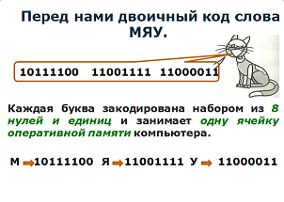

- Выполните задание, помеченное голубым знаком вопроса (№1, на с. 5).
? Зашифруй слово УМ.
Ученики выполняют задание либо в учебнике-тетради, либо в тетради в клетку. Затем проверяем правильность выполнения по слайду на экране.
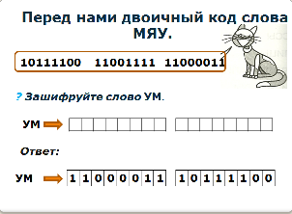
Задание 1.
Учитель вслух читает высказывания. Если ученики считают, что высказывание истинно, они поднимают руку. После этого учитель просит одного из учеников пояснить своё решение. Правильное решение записывается в прямоугольнике рядом с высказыванием (№1 с. 5).
Проверяем ответы по слайду 2.

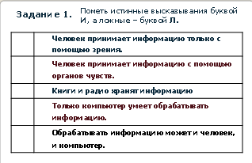

3) Обсуждение гигиенических норм работы за компьютером и правил поведения в компьютерном классе (8 мин).
Обсуждение правил поведения в кабинете и гигиенических норм работы базируется на фронтальном обсуждении рисунков задания 2 и рисунка на второй странице обложки.

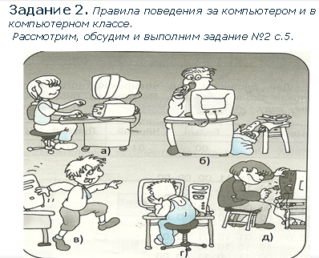

При обсуждении важно, чтобы дети объясняли, в чем неправильность поведения учеников, отмеченных красной ручкой.
- Правильно сидит за компьютером только один ребенок (сидит ровно, спина прямая, глаза напротив середины экрана).
Нарушают правила поведения в компьютерном классе:
б) ребенок с бутербродом (крошки могут попасть в устройства компьютера, что его испортит);
д) ребёнок, который выдёргивает провода (нарушает технику безопасности – опасно для его жизни и здоровья – и может нарушить работу сети).
в) ребёнок, который бегает по кабинету (мешает работать остальным; кроме того, может задеть провода и нарушить работу сети).

- Физкультминутка (1-3 мин).
Потягивание
Исходное положение (и. п.) – сидя на стуле, ноги, согнутые в коленях, поставить на пол, руки на поясе.
- Руки за голову, пальцы переплетены, прогнуться, голову наклонить назад, напрячь все мышцы тела – вдох.
- Слегка наклониться вперед – выдох.
Повторить 3-4 раза.
Упражнение для пальцев
И. п. – сидя на стуле, руки согнуты в локтях, пальцы в кулаках.
- Разжать пальцы - без напряжения.
- Сжать пальцы в кулак – без напряжения.
- Повторить в среднем темпе, дыхание ровное.
Упражнение для шеи
- Влево – вправо вращение головой (быстро).
- Вперед – назад (умеренный темп).
- Вращение с максимальным расслаблением мышц шеи (голова катится по корпусу) сначала в левую, затем в правую сторону (очень медленно, не белее 2 раз), мышцы лица расслаблены.

- Практическая работа по двоичному кодированию (15 мин)
Задание 3.
Работа выполняется самостоятельно либо на компьютере (класс делится на две подгруппы) с использованием специальных программ, разработанных к данному учебнику («Кодирование текста» в ОС Windows), либо в учебнике-тетради (ОС Linux), либо в тетради в клеточку (нередко вдвоем).
На рисунке собачка «говорит» ГАВ-ГАВ, а котенок - МЯУ.
Определив, кто и что «говорит» ученик узнаёт двоичные коды букв Г, А, В, М, Я, У.
В результате он составляет двоичный код слова ЯМА.

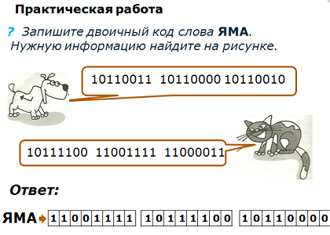

Детям, которые, работая в учебнике-тетради, быстро справятся с заданием, предлагаем найти другие слова из букв, закодированных на рисунке и закодировать их в тетради в клетку.
Это могут быть: МАМА, ГАММА, МАГ, ЯВА, ЯГА и т.д.

Используем только прописные буквы, т.к. строчные буквы имеют другие коды и используется кодовая таблица КОИ-8(ГОСТ 19768-74, изменение №2.

- Домашнее задание (задание 4) – 7 мин.
- Напоминаем принципы двоичного кодирования чёрно-белого рисунка с. 4 учебника.
Предлагаем закодировать чёрно-белый рисунок.
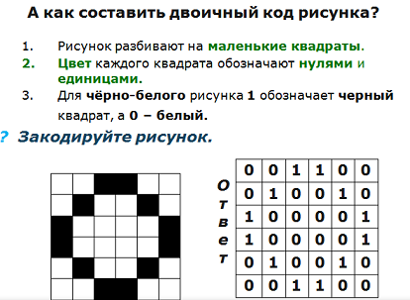
- Напоминаем принципы двоичного кодирования цветного рисунка с. 4 учебника.
Предлагаем дома декодировать четырехцветный рисунок (задание №4 с. 6)
Учитель просит детей открыть учебник на с. 6 и задает вопросы:
- Сколько разных цветов использовано в рисунке задания 4, которые надо восстановить по его двоичному коду? (Ответ:4)
- Какие это цвета? (Ответ: белый, чёрный, красный, голубой.)
- Какого цвета квадраты в первой строке рисунка? (Ответ: 6 белых и 2 красных.)
- Возьмите красный карандаш и раскрасьте клетки в первой строке.
Проверить и убедиться, что каждый ученик раскрасил в красный цвет нужные клетки и предложить продолжить выполнение задания дома.
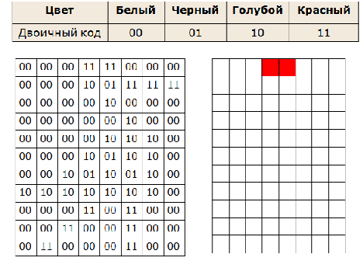
Дополнительное задание: подготовить к сборке пазл (разрезать пазлы на с. 69 и 71 и принести их на урок в конвертах.
Подробное рассмотрение самого задания (с ответами) необходимое при его проверке на следующем уроке, дается отдельно после рассмотрения хода урока.

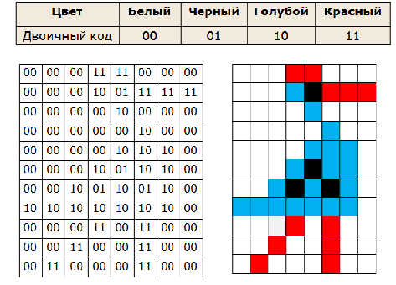

Дополнительное задание выполнить в тетради в клетку.
? Четырехцветный рисунок разбит на квадраты.
Каждый квадрат раскрашен одним цветом.
Двоичные коды цветов показаны в таблице.
Восстановите рисунок по его коду.

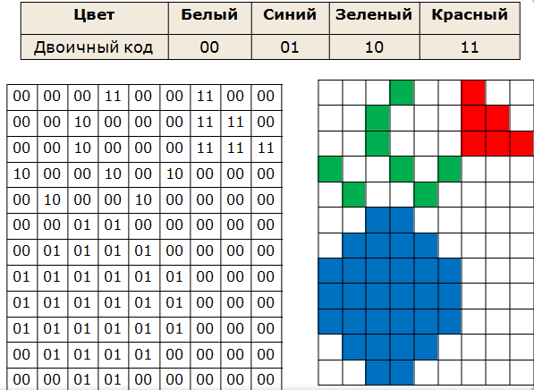
Литература
- Бененсон Е.П., Паутова А.Г. Информатика: 3 кл.: учебник-тетрадь в двух частях – М.: Академкнига/Учебник, 2007.
- Бененсон Е.П., Паутова А.Г. Информатика: 3 кл.: Методическое пособие – М.: Академкнига/Учебник, 2007.
- Сканирован рисунок ученика 4А класса Фомина Кирилла – радуга.
- Все остальные графические объекты сканированы из учебника – тетради 3 кл. часть 1:
Бененсон Е.П., Паутова А.Г. Информатика: 3 кл.: учебник-тетрадь в двух частях – М.: Академкнига/Учебник, 2007.

